7 класс, 1 Вариант:

Часть 1.
1. Какое из следующих утверждений точнее всего раскрывает смысл понятия «информация» с обыденной точки зрения?
а) последовательность знаков некоторого алфавита
б) книжный фонд библиотеки
в) сведения об окружающем мире и протекающих в нем процессах, воспринимаемые человеком непосредственно или с помощью специальных устройств
г) сведения, содержащиеся в научных теориях

2. Информацию, существенную и важную в настоящий момент, называют:
а) полезной б) актуальной в) достоверной г) объективной

3. За минимальную единицу измерения количества информации принимают:
1) байт 2) пиксель 3) бит 4) бот

4. Получено сообщение, информационный объем которого равен 48 битам. Чему равен этот объем в байтах?
1) 5 2) 4 3) 6 4) 10

5. Минимально необходимый набор устройств для работы компьютера содержит…
a) принтер, системный блок, клавиатуру
b) системный блок, монитор, клавиатуру
c) процессор, мышь, монитор
d) клавиатуру, монитор, мышь

6. Сканер – это …
a) устройство печати на твердый носитель, обычно на бумагу
b) устройство для изображения текстовой и графической информации
c) устройство, которое создает цифровую копию текстовой и графической информации
d) устройство для обеспечения бесперебойного питания

7. По форме представления человеком различают следующие виды информации:
а) текстовую, числовую, графическую, табличную и пр.
б) научную, социальную, политическую, экономическую, религиозную и пр.
в) обыденную, производственную, техническую, управленческую
г) визуальную, аудиальную, тактильную, обонятельную, вкусовую

8. Какое расширение принадлежит текстовому файлу?
а) .zip б) .docx в) .jpeg г) .mp3 д) .avi

9. В какой строке единицы измерения информации расположены по убыванию?
а) гигабайт, мегабайт, килобайт, байт, бит
б) бит, байт, мегабайт, килобайт, гигабайт
в) байт, бит, килобайт, мегабайт, гигабайт
г) бит, байт, килобайт, мегабайт, гигабайт

10. Информационные процессы — это:
а) процессы строительства зданий и сооружений
б) процессы химической и механической очистки воды
в) процессы сбора, хранения, обработки, поиска и передачи информации
г) процессы производства электроэнергии

11. Текстовый редактор – программа, предназначенная для:
1) создания, редактирования и форматирования текстовой информации;
2) работы с изображениями в процессе создания игровых программ;
3) управление ресурсами ПК при создании док3ументов;
4) автоматического перевода с символьных языков в машинные коды.

12. Поисковой системой НЕ является:
1) Google 2) FireFox 3) Rambler 4) Яндекс

13. Вы работали с каталогом: С:\Документы\Интернет\Компьютерные игры
Сначала вы поднялись на один уровень вверх, затем спустился в каталог Стратегии, затем спустился в каталог Starcraft. Запишите полный путь каталога, в котором вы оказались.

1) С:\Стратегии\ Starcraft
2) С:\Документы\Стратегии\ Starcraft
3) С:\Документы\Стратегии\ Starcraft \ Компьютерные игры
4) С:\Документы\Интернет\Стратегии\ Starcraft

14. Какая диаграмма соответствует логической связке «И» в поисковом запросе?
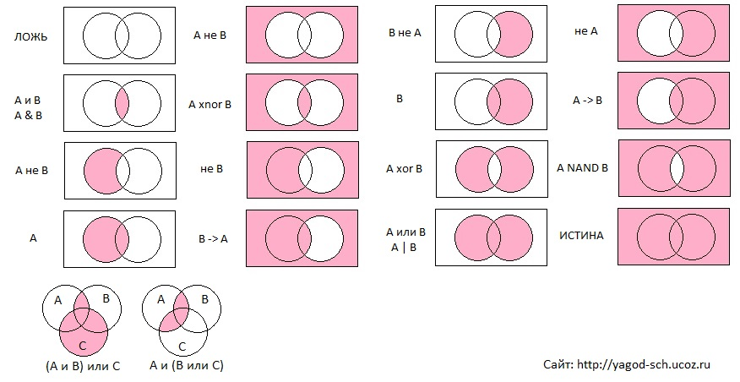
а)
б)
в)

15. Что пропущено в ряду: «Символ - … - строка – фрагмент текста?»

а)слово б)предложение в)абзац г)страница

Часть 2.
Задание 16.
Вася и Петя играли в шпионов и кодировали сообщение собственным шифром. Фрагмент кодовой таблицы приведён на рисунке. Расшифруйте сообщение:
122212212110
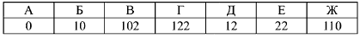
Ответ:

Задание № 17.
Рассказ, набранный на компьютере, содержит 4 страницы, на каждой странице 48 строк, в каждой строке 64 символа. Определите информационный объём рассказа в Кбайтах в кодировке KOI8-R, в которой каждый символ кодируется 8 битами.
Решение:

Ответ:

Задание № 18.
Определите, к какому виду (системному или прикладному) программному обеспечению относится каждый из приведённых ниже видов программного обеспечения.
1 - системное ПО | 2 – прикладное ПО

а) текстовый процессор б) коммуникационные программы
в) программы обслуживания дисков г) графические редакторы
д) мультимедиа проигрыватели е) компьютерные игры
ж) операционные системы з) электронные учебники
и) антивирусные программы к) архиваторы

Задание № 19.
Файл Устройства ввода.doc хранится на жестком диске в каталоге АРХИТЕКТУРА КОМПЬЮТЕРА, который является подкаталогом каталога Устройство ПК. В таблице приведены фрагменты полного имени файла:

А | Б | В | Г | Д | Е
Устройство ПК | С: | Устройства ввода | \ | .doc | АРХИТЕКТУРА КОМПЬЮТЕРА

Восстановите полное имя файла и закодируйте полное имя файла буквами.
Ответ:

Задание № 20.
Запишите полное имя файла, размещенного на диске, файловая структура которого представлена ниже:
а) файла презентации

б) файла «Принтер.jpeg».

Задание № 21.
Доступ к файлу boom.gif, находящемуся на сервере light.com, осуществляется по протоколу http. Фрагменты адреса файла закодированы буквами от А до Ж. Запишите последовательность этих букв, кодирующую адрес указанного файла в сети Интернет.
A) com Б):// B).gif Г)/ Д)boom Е)http Ж)light.

Задание №22.
Приведены запросы к поисковому серверу. Для каждого запроса указан его код – соответствующая буква от А до Г. Запишите в таблицу коды запросов слева направо в порядке убывания количества страниц, которые нашёл поисковый сервер по каждому запросу. По всем запросам было найдено разное количество страниц. Для обозначения логической операции «ИЛИ» в запросе используется символ «|», а для логической операции «И» – символ «&».
А: Баскет
Б: Футб & Баскет & Волейбол
В: Волейбол | Баскетб
Г: Футб | Баскетб | Волейбол
Ответ:

